**DESENVOLVIMENTO E AVALIAÇÃO DE KIT DIDÁTICO MODULAR PARA ENSINO DE FÍSICA EXPERIMENTAL NO ENSINO MÉDIO E SUPERIOR**

Lays Leal Correia; Instituto Federal de Ciência e Tecnologia de Pernambuco - Campus Pesqueira; [llc@discente.ifpe.edu.br](mailto:llc@discente.ifpe.edu.br). Pedro Henrique Dules de Lima; Instituto Federal de Ciência e Tecnologia de Pernambuco - Campus Pesqueira; [phdl@discente.ifpe.edu.br](mailto:phdl@discente.ifpe.edu.br). Ygo Neto Batista; Titulação; Instituto Federal de Ciência e Tecnologia de Pernambuco - Campus Pesqueira;

**RESUMO**

Este projeto consiste em projetar um KIT didático de baixo custo, que possa medir campos magnéticos e distâncias. Para tal, foram utilizados conceitos da eletrônica analógica, eletrônica digital e microcontroladores, além de softwares da área de engenharia elétrica que possibilitarão a produção de moldes de PCBs (Placas de Circuito Impresso). Os resultados obtidos foram duas PCBs que contam com dispositivos eletrônicos que fazem as medições de campo magnético e distâncias. Dessa forma, este projeto de extensão possibilitará tornar o laboratório de física experimental do IFPE campus Pesqueira mais autossuficiente, utilizando-se das PCBs projetadas para estimular a visão crítica dos alunos por meio de alguns fenômenos físicos.

**Palavras-chave:** Eletrônica. PCB. Baixo custo. Fenômenos Físicos.

**1 INTRODUÇÂO**

Atualmente, o laboratório prático de física experimental do IFPE campus Pesqueira, assim como na maioria das escolas públicas do Brasil, não possuem aparatos experimentais suficientes. Aulas práticas estimulam a visão crítica do aluno e o traz a um âmbito totalmente diferente do habitual: observar o fenômeno físico perante seus olhos e constatar que o estudo teórico é verídico, complementando seu aprendizado. Infelizmente, a carência destes aparatos resulta em planos de aula baseados em metodologias teóricas expositivas, mesmo na disciplina de física experimental, inibindo a visão analítica do aluno.

Parte da dificuldade dos alunos de engenharia quanto ao aprendizado de física se dá pela ausência de equipamentos didáticos nos laboratórios, que servem como instrumentos de verificação dos fenômenos físicos e complementam os estudos teóricos. Atividades práticas tem o poder de dar aos alunos um conhecimento único a respeito da importância do aprendizado de física e de suas aplicações no dia a dia. (COELHO; NUNES; SÉRÉ, 2003)

Este projeto propõe-se a construir um protótipo de um medidor de campos magnéticos e de distâncias constante de baixo custo, visto que dispositivos de medição comerciais são de difícil aquisição, além de que o desenvolvimento de tal dispositivo é uma oportunidade de experiência multidisciplinar para os estudantes de engenharia.

**2 METODOLOGIA**

A parte teórica deste projeto foi principalmente, mas não limitada, a amplificadores operacionais e circuitos elétricos básicos, conhecimentos adquiridos pelos estudantes em componentes curriculares dos períodos anteriores que eles cursaram no curso de Bacharelado em Engenharia Elétrica, e também microcontroladores, quando os estudantes tiveram uma introdução ao assunto no sexto período do curso, que aconteceu parte de forma presencial e parte por meio de aulas remotas.

“Muito diferente da última grande pandemia do século passado, a Gripe Espanhola, quando o mundo ainda se via dividido pela primeira guerra, agora o esforço de cooperação coletiva conta também com a ajuda fundamental da tecnologia.” (Dynamo). Devido ao isolamento social, que persiste até os dias de hoje, resultante da pandemia do vírus Covid-19, algumas etapas deste projeto precisaram ser reformuladas e repensadas para que o propósito final chegasse o mais próximo possível da meta inicial traçada, que seria de realizar o projeto somente de forma presencial (montagem dos circuitos, teste dos circuitos, confecção das PCBs, apresentação do kit didáticos aos alunos do ensino médio e superior). Dessa forma, o uso de tecnologias e softwares da área de engenharia elétrica foram fundamentais para o andamento das atividades que poderiam ser realizadas de forma remota, uma vez que o momento impediu que o projeto fosse realizado de forma presencial.

Logo após o início do isolamento social, o planejamento foi adaptado para priorizar as atividades que necessitavam somente de notebooks e softwares da área de engenharia elétrica sem perder o foco central descrito no plano de trabalho. Os encontros semanais entre os estudantes bolsistas e o professor orientador foram substituídos por reuniões através da ferramenta de comunicação via internet, o Skype.

A primeira parte foi baseada em aperfeiçoar o projeto eletrônico e modifica-lo para uma PCB, utilizando o software *Proteus* desenvolvido pela Labcenter Electronics Ltd com foco em auxiliar o projeto de circuitos eletrônicos, que ambos os bolsistas possuem em seus notebooks. Software esse que possibilitou o desenvolvimento de um circuito eletrônico que possui uma interface entre os sensores e condicionadores de sinais (de efeito hall e de ondas ultrassônicas), filtros de ruído (passa baixa), circuitos digitais e o mostrador de informações que era uma barra de LEDs no primeiro protótipo para um módulo *Bluetooth* que deverá enviar os dados de medição para um smartphone que terá um aplicativo especificamente para este propósito.

A segunda etapa, programação, foi desenvolvida pelos estudantes utilizando o software *PIC C Compiler* utilizando linguagem de programação C que permite que o microcontroaldor (PIC12F675) realize a comunicação entre os componentes dos circuitos e permita que o módulo Bluetooth envie os dados coletados.

Os protótipos seriam montados em PCBs projetadas de forma compacta, robusta e ergonômica, entretanto, devido ao isolamento social resultante da pandemia do vírus COVID-19, esta etapa será desenvolvida pelos estudantes bolsistas somente quando IFPE Campus Pesqueira estiver em funcionamento.

**3 RESULTADOS E DISCUSSÃO**

Como resultado, foram obtidas duas PCBs, respectivamente, Figura 1 e Figura 2, através de dois projetos eletrônicos, um medidor de campos magnéticos e um medidor de distâncias, respectivamente, Figura 3 e Figura 4. Estes projetos de PCBs estão prontos para serem confeccionados, testados e utilizados em sala de aula, devido ao momento atual, a montagem ficou impossibilitada de ser realizada.

Figura 1

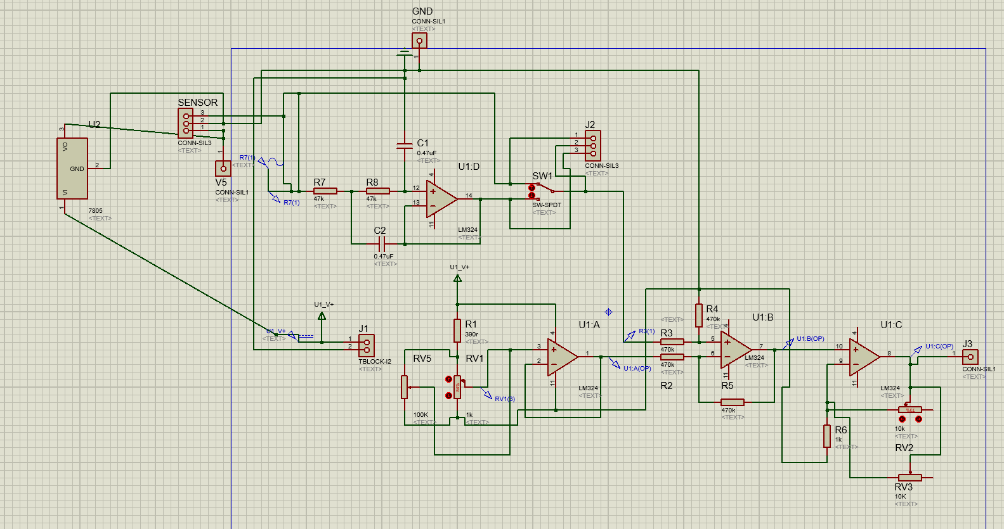

Figura 2

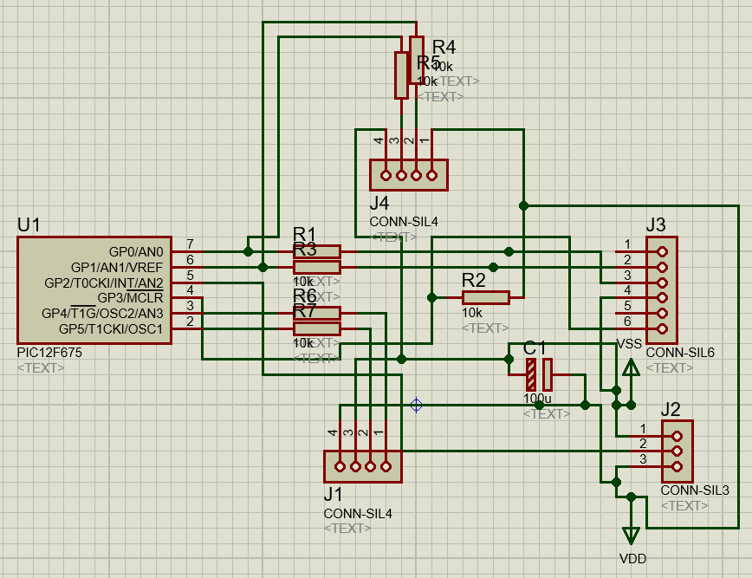

Figura 3

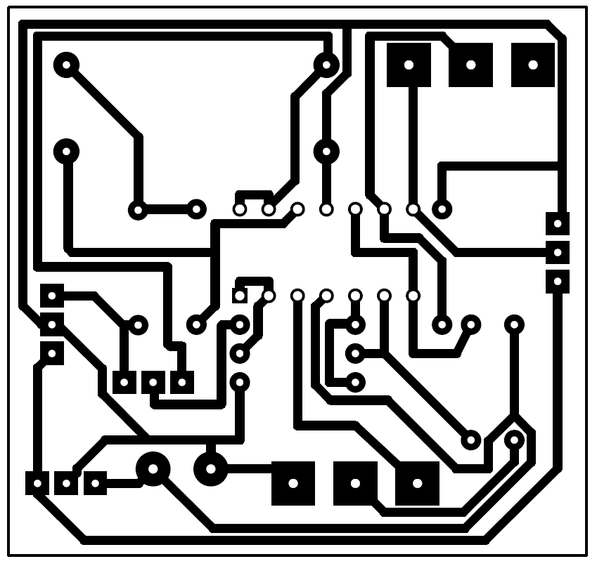

Figura 4

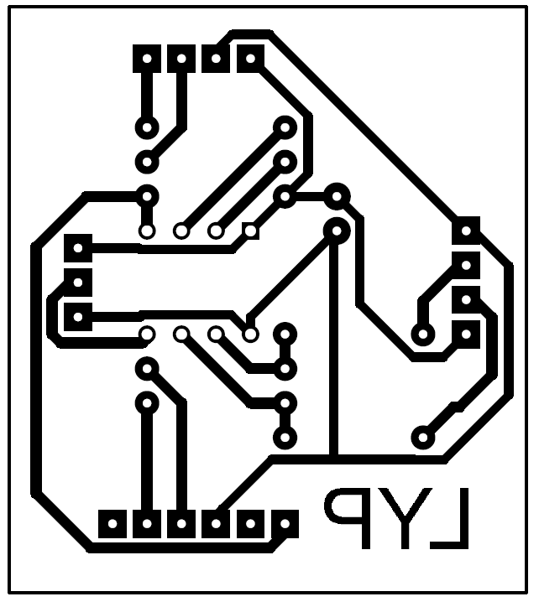

**4 CONCLUSÃO (OU CONSIDERAÇÕES FINAIS)**

Parte da dificuldade dos alunos de engenharia quanto ao aprendizado de física se dá pela ausência de equipamentos didáticos nos laboratórios, que servem como instrumentos de verificação dos fenômenos físicos e complementam os estudos teóricos. Atividades práticas tem o poder de dar aos alunos um conhecimento único a respeito da importância do aprendizado de física e de suas aplicações no dia a dia (COELHO; NUNES; SÉRÉ, 2003). Posteriormente a pandemia do COVID-19, as PCBs projetadas poderão ser confeccionadas, e com isso, haverá uma minimização da carência de aparatos experimentais no laboratório de física experimental do IFPE campus Pesqueira, apresentando aos alunos o que geralmente se dá por meio de conteúdos teóricos, futuramente, serão procedidas através deste kit que é capaz de medir campos magnéticos e distâncias, trazendo ao aluno um âmbito totalmente diferente do habitual, beneficiando toda a comunidade do campus Pesqueira.

**REFERÊNCIAS**

Possibilitam a identificação de documentos e publicações, no todo ou em parte. Serve para relacionar as fontes consultadas e referenciadas, que sustentem o marco teórico de referência.

Os registros devem obedecer às normas da ABNT NBR 6023. São organizados por sobrenomes em ordem alfabética.